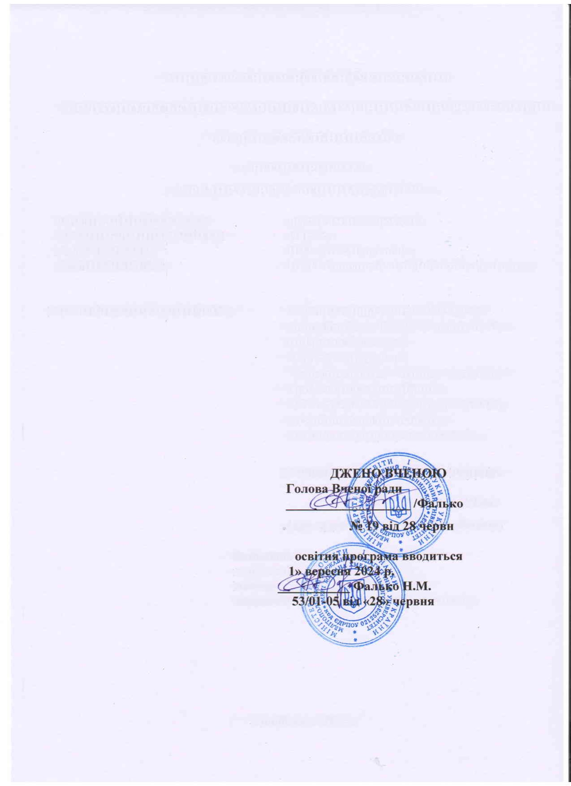
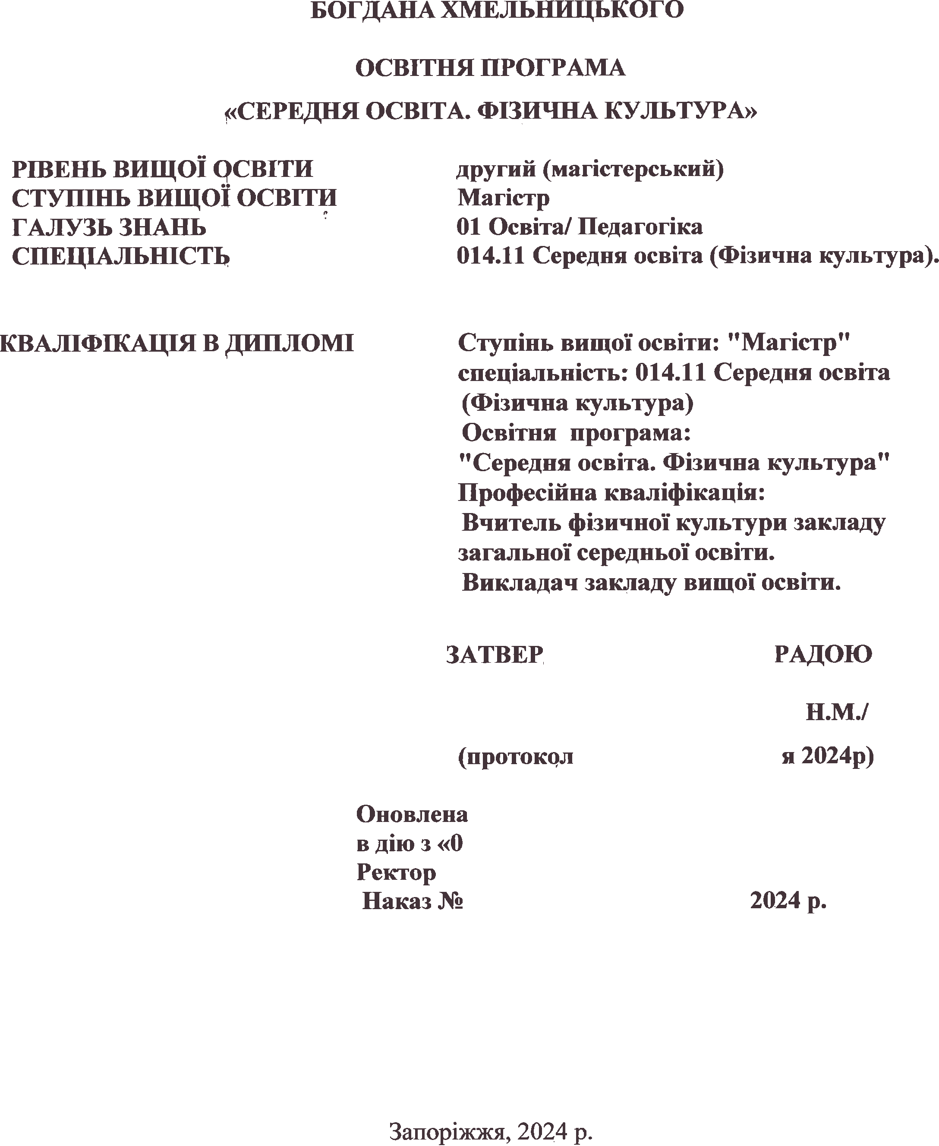

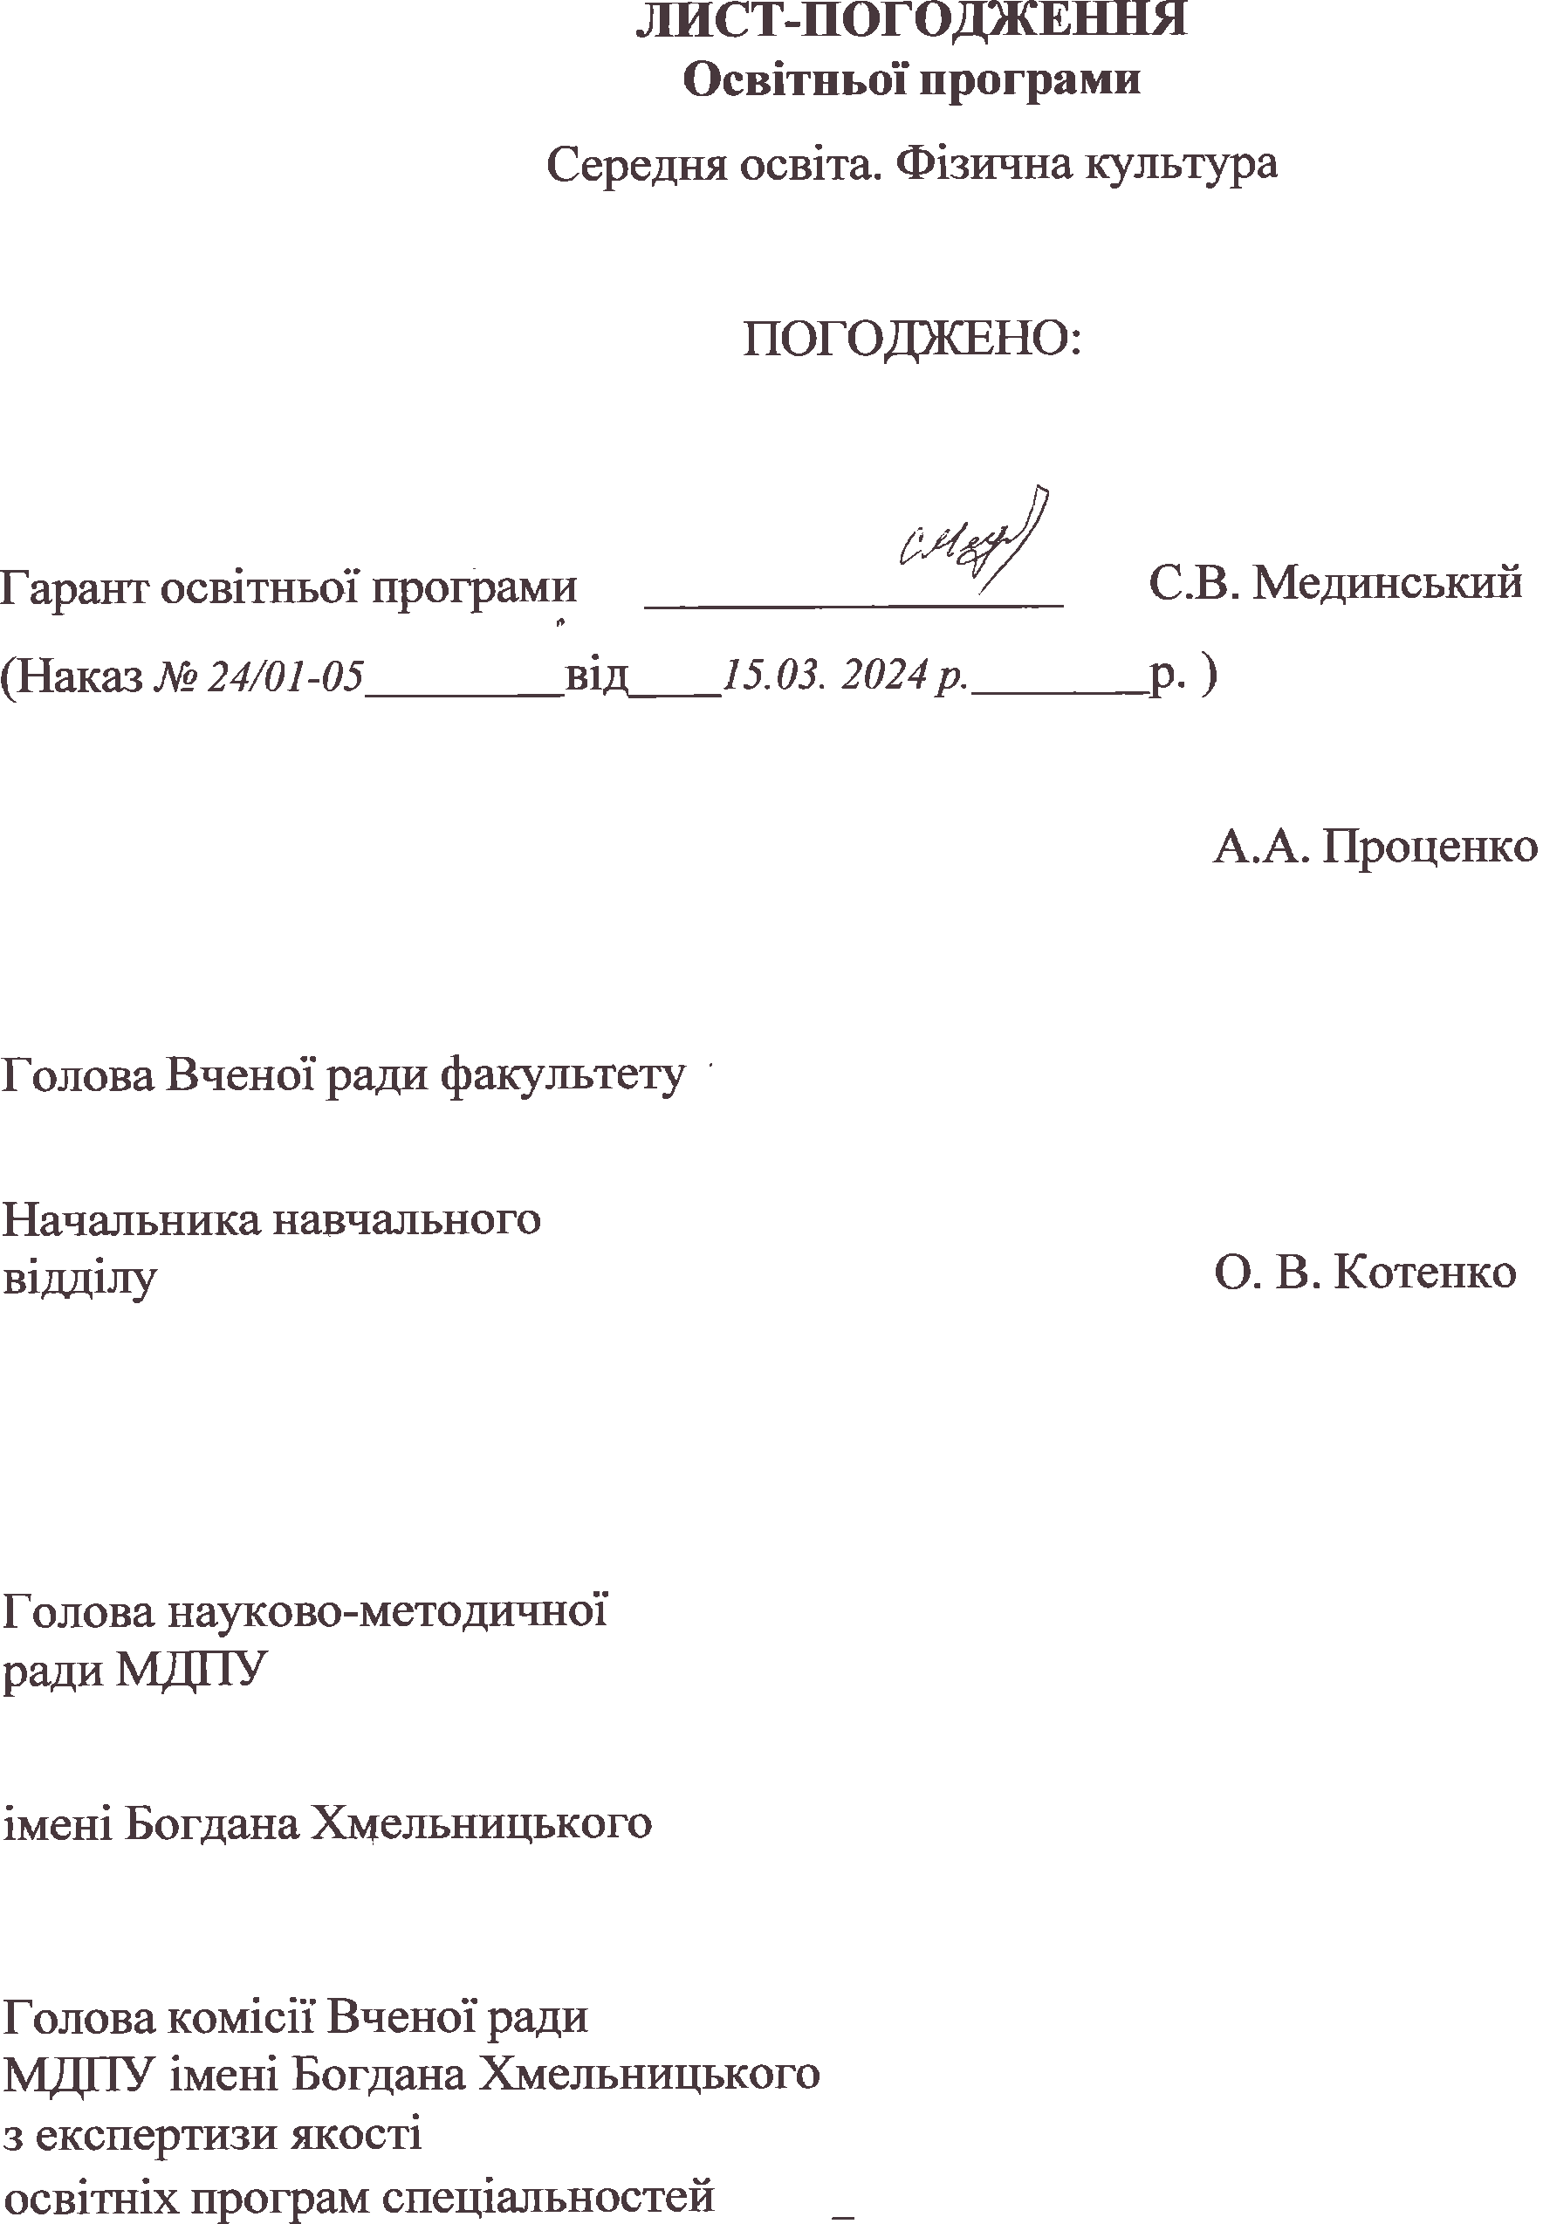
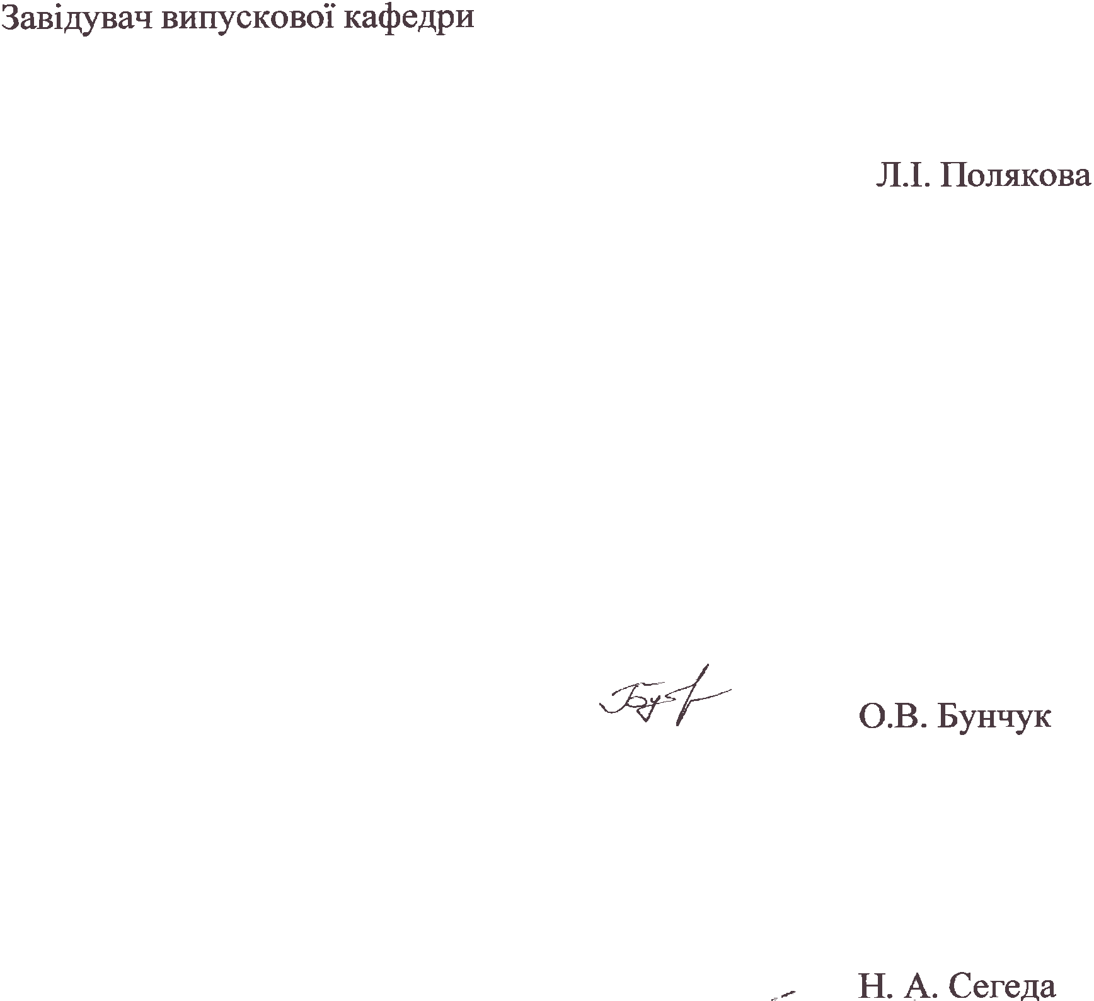

ПЕРЕДМОВА

Склад розробників освітньої програми

Гарант освітньої програми:
Мединський Сергій Володимирович - доктор педагогічних наук, професор кафедри теорії і методики фізичного виховання та спорту МДПУ імені Богдана Хмельницького

Члени робочої групи:
Христова Тетяна Євгенівна – доктор біологічних наук, професор кафедри теорії та методики фізичного виховання і спорту.
Проценко Андрій Анатолійович – кандидат педагогічних наук, доцент, завідувач кафедри теорії та методики фізичного виховання і спорту.
Котова Олена Володимирівна - кандидат педагогічних наук, доцент кафедри теорії та методики фізичного виховання і спорту.

Члени робочої групи зі складу стейкхолдерів та роботодавців:
Смоляк Володимир Мирославович – кандидат педагогічних наук, директор педагогічного фахового коледжу комунального закладу вищої освіти «Хортицька національна навчально-реабілітаційна академія» Запорізької Обласної Ради.
Філоненко Сергій Васильович – спеціаліст вищої категорії, вчитель фізичної культури Комунального закладу «Запорізька спеціалізована школа-інтернат ІІ-ІІІ ступенів Козацький ліцей» Запорізької обласної ради.

Члени робочої групи зі складу здобувачів вищої освіти:
Кирієнко Максим Геннадійович – здобувач вищої освіти спеціальності 014.11 Середня освіта (Фізична культура) другого року навчання.
Рецензії-відгуки:
Тимошенко Олексій Валерійович – доктор педагогічних наук, професор, декан факультету фізичного виховання, спорту і здоров’я Українського державного університету імені Михайла Драгоманова.
Мосейчук Юрій Юрійович - доктор педагогічних наук, професор, завідувач кафедри фізичної культури та основ здоров’я Чернівецького національного університету імені Юрія Федьковича.

Актуалізовано:
ОП введення в дію (рік) | 1.09.2018 р.
Дата виходу стандарту та
посилання на стандарт
Перегляд ОП  Дата та номер протоколу засідання Вченої ради університету | №09/01-05 від 17.04.2020 р | № 24/01-05 від  29.06. 2021 р. | №14 від 28.06.2022 р | протокол  № 16 від  «29 .06.2023  року | протокол  № 12 від 10.04  2024 року
Підпис гаранта |  |  |  |  | 
ПІБ гаранта ОП | О.В.Котова | О.В. Котова | А.А Проценко | А.А Проценко | С.В. Мединський

Профіль освітньо-професійної програми «Середня освіта. Фізична культура» зі спеціальності 014.11 Середня освіта (Фізична культура)

1 – Загальна характеристика
Повна назва вищого навчального закладу та структурного  підрозділу | Мелітопольський державний педагогічний університет імені Богдана Хмельницького  Природничо-географічний факультет  Кафедра теорії і методики фізичного виховання та спортивних дисциплін
Рівень вищої освіти | другий (магістерський) рівень
Ступінь вищої освіти | Магістр.
Галузь знань | 01 Освіта/Педагогіка
Спеціальність | 014.11 Середня освіта (Фізична культура)
Форми здобуття освіти | Денна
Освітня кваліфікація | Магістр середньої освіти ( Фізична культура)
Професійна(і) кваліфікація(ї) | Вчитель фізичної культури закладу загальної середньої освіти. Викладач закладу вищої освіти.
Кваліфікація в дипломі | Магістр  014.11 Середня освіта (Фізична культура).  Вчитель фізичної культури закладу загальної середньої освіти.  Викладач закладу вищої освіти.
Офіційна назва освітньо-наукової програми | Середня освіта. (Фізична культура).
Наявність акредитації | Акредитовано Державною акредитаційною комісією МОН України від 19.12.2016 №1565.  Рішення НА від 14.12.2021, протокол № 19 – строк дії до 01.07.2027 Видано сертифікат від 17.12.2021 № 2634
Цикл/рівень | магістр - 7 рівню Національної рамки кваліфікацій та другому циклу вищої освіти Рамки кваліфікацій Європейського простору вищої освіти (постанови КМ України  № 519 від 25.06 2020р)
Передумови | НРК6, НРК7
Мова викладання | Українська мова
Термін дії освітньої програми | 01.07.2027
Інтернет-адреса постійного розміщення опису  освітньої програми | https://mdpu.org.ua/osvita/osvitni-programi-ta-yih-profili/
Предметна область | Об’єкт навчання :  Освітньо-виховний процес з фізичної культури у закладах середньої та спеціалізованої освіти.  Цілі навчання:  Формування інтегральної, загальних та фахових компетентностей на за предметною спеціальністю 014.11 Середня освіта (Фізична культура), спрямованих на управління освітнім процесом, який є складним, непрогнозованим та потребує нових стратегічних підходів у професійній діяльності.  Теоретичний зміст предметної області  Спеціалізовані концептуальні теоретичні та методичні засади освітніх наук з педагогіки, фізичного виховання, соціально-гуманітарних наук, медико-біологічних, що включають сучасні наукові здобутки у сфері професійної діяльності або галузі знань і є основою для оригінального мислення та проведення досліджень, критичне осмислення проблем у галузі та на межі галузей знань; спрямовані на формування гармонійної і всебічно розвиненої особистості.  Методи, методики та технології  Методи: загальнонаукові методи, пізнання, теоретичні та емпіричні методи наукових досліджень; словесні, наочні та практичні методи навчання й виховання, що спрямовані на формування патріотичного, соціально-активного, фізично розвиненого громадянина.  Методики розвитку фізичних якостей, оволодіння та вдосконалення рухових вмінь та навичок, педагогічного тестування та визначення функціонального стану організму, формування свідомої, патріотичної та активної особистості.  Освітні технології та методики формування системи компетентностей за відповідними спеціальностями; організації та проведення патріотичних, фізкультурно-оздоровчих і спортивних заходів; медико-біологічні технології контролю рівня здоров’я, інформаційно-комунікативні технології (з застосуванням інформаційних та мультимедійних засобів навчання).  Інструменти та обладнання  Спеціалізоване навчально-методичне забезпечення педагогічного процесу (силабуси, лекційні матеріали, комплекси практичних та семінарських занять, завдання для самостійної роботи з освітніх компонентів); сучасне інформаційно-комунікативне та мультимедійне обладнання; спортивні зали; спортивні поля та майданчики, спортивний інвентар та обладнання; технічні засоби та тренажери; приладдя для контролю та діагности функціонального стану організму й морально-психологічного стану особистості.
Академічні права випускників | Можливість навчання за програмою третього (освітньо-наукового) рівня вищої освіти. Набуття додаткових кваліфікацій в системі післядипломної освіти.
2 – Обсяг кредитів ЄКТС, необхідних для здобуття відповідного ступеня вищої освіти
Обсяг освітньої програми ЄКТС | Обсяг освітньо-професійної програми магістра на основі ступеня бакалавра становить 90 кредитів ЄКТС 2700 год.  Обов’язкові освітні компоненти – 66 кредитів ЄКТС, 1980 год.  Вибіркові освітні компоненти – 24 кредитів ЄКТС, 720 год.  .

3 – Мета освітньої програми
Підготовка висококваліфікованих педагогічних працівників в галузі освіти з фізичної культури, свідомого громадянина України, який володіє загальними та професійними (фаховими) компетентностями у галузі педагогіки та фізичної культури, що здатний до якісного забезпечення освітнього процесу з урахуванням особливостей регіональних потреб. Конкурентноспороможнього фахівця який здатний розв’язувати складні задачі та проблеми навчання, виховання й розвитку, що передбачає проведення досліджень та здійснення інновацій, характеризується невизначеністю умов і вимог.
4 –Характеристика освітньої програми
Орієнтація освітньої програми | Освітньо-професійна програма спрямована на підготовку конкурентоспроможного фахівця, який володіє методологією наукового дослідження, сучасними освітніми й інформаційними технологіями в галузі фізичної культури, спорту і педагогіки, здатного до творчої професійно-педагогічної діяльності, безперервної самоосвіти та  самовдосконалення.
Основний фокус  програми та спеціалізації | Програма спрямована на формування свідомого громадянина  України, фахівця, який володіє загальними та професійними (фаховими) компетентностями у галузі педагогіки та фізичної культури, який здатний до якісного забезпечення освітнього процесу з урахуванням особливостей  регіональних потреб.
Особливості програми | Формування патріотичної особистості, висококваліфікованого фахівця, який володіє обсягом загальних та фахових компетентностей, з урахуванням сучасних тенденцій розвитку педагогіки, фізичної культури та спорту, що дозволяє сформувати конкурентоспроможного фахівця.  Особливостями програми є:  - особистісно-орієнтований підхід до здобувачів;  - практично-орієнтований підхід;  - використання інноваційних підходів до викладання;  - дотримання високих стандартів академічної доброчесності;  - організація фізкультурно-оздоровчої та спортивної діяльності в місцевих громадах.
5 - Придатність випускників до працевлаштування та подальшого навчання
Придатність до працевлаштування | Після закінчення навчання за другим (магістерським) рівнем вищої освіти спеціальності 014.11 Середня освіта (Фізична культура) випускник здатен виконувати зазначену у ДК 003:2010 «Класифікатор професій» зі змінами від 16.01.2024 р. професійну роботу і може займати відповідну посаду:  2321 Викладач закладу професійної (професійно-технічної) освіти  2320 Вчитель закладу загальної середньої освіти  2320 Вчитель спеціалізованого закладу загальної середньої освіти  2351.2 (23478) Методист з фізичної культури  2351.2 Консультант з питань здорового способу життя  2351.2 Методист  2359.2 (24275) Організатор позакласної та позашкільної виховної роботи з дітьми  2359.2 Керівник секції спортивного напряму
Подальше навчання | Право на здобуття третього (освітньо-наукового) рівня вищої освіти – ступеня доктора філософії. Набуття додаткових кваліфікацій у системі післядипломної освіти дорослих.
6 – Викладання та оцінювання
Викладання та навчання | Викладання і навчання здійснюється на засадах студентоцентрованого підходу і академічної свободи  Підхід до викладання передбачає підтримку, консультування та тісну співпрацю здобувачів з викладачами, стейкхолдерами й академічною спільнотою, залучення до консультування та наукової діяльності здобувачів.  Освітній процес здійснюється на засадах компетентнісного підходу, партнерства здобувачів вищої освіти та науково-педагогічних працівників, самоосвіти з використанням дистанційних освітніх технологій (на платформі Moodle), практично-орієнтованого навчання, інтеграції навчальної та наукової діяльності, професійної спрямованості.  Теоретичні знання і практичні навички закріплюються і удосконалюються під час проходження виробничих практик.
Оцінювання | Оцінювання навчальних досягнень здобувачів здійснюється за бально-рейтинговою системою (за усіма видами аудиторної та поза аудиторної (самостійної) навчальної діяльності, спрямованої на опанування навчального матеріалу з освітньої програми) у відповідності до Положення про бально-накопичувальну систему оцінювання результатів  Види контролю: поточний, періодичний, підсумковий. Підсумковий контроль – екзамени та заліки з урахуванням накопичених балів поточного контролю.  Форми контролю: усне та письмове опитування, тестові завдання, модульні контрольні роботи, індивідуальні завдання, заліки, екзамени, захист звіту з усіх видів практик. Система підсумкового оцінювання будується на умовах академічної доброчесності та прозорості.  Підсумкова атестація здобувачів здійснюється у формі публічного захисту кваліфікаційної роботи та комплексного кваліфікаційного іспиту.  Система оцінювання будується на засадах академічної доброчесності та прозорості.
7 – Перелік обов’язкових компетентностей випускника
Інтегральна компетентність | ІК. Здатність розв’язувати складні задачі або проблеми в галузі освіти, що передбачає здійснення інновацій та/або проведення педагогічних досліджень і характеризується невизначеністю умов та вимог організації освітнього процесу.
Загальні компетентності (ЗК) | ЗК1. Здатність застосовувати знання у практичних ситуаціях.  ЗК2. Здатність використовувати цифрові освітні ресурси, інформаційні та комунікаційні технології у професійній діяльності.  ЗК3. Здатність планувати та управляти освітньою діяльністю, забезпечувати та оцінювати якість виконуваних робіт.  ЗК4. Здатність виявляти та вирішувати проблеми у сфері професійної діяльності, бути критичним і самокритичним.  ЗК5. Здатність генерувати нові ідеї (креативність) та приймати обґрунтовані рішення.  ЗК6. Здатність розробляти та презентувати освітні проєкти, управляти ними та мотивувати виконавців на досягнення спільної мети.  ЗК7. Здатність здійснювати науково-педагогічні дослідження, прогнозувати та презентувати їх результати.
Спеціальні (фахові, предметні) компетентності спеціальності (ФК, ПК) | ФК1. Здатність до поглиблення знань і розуміння предметної області та професійної діяльності.  ФК2. Здатність використовувати інновації у професійній діяльності.  ФК3. Здатність здійснювати моніторинг власної педагогічної діяльності і визначати потреби, перспективи та наявні ресурси для професійного розвитку впродовж життя.  ФК4. Здатність до моделювання змісту навчання, формування в учнів ключових компетентностей та здійснення інтегрованого навчання.  ФК5. Здатність використовувати ефективні шляхи мотивації учнів до саморозвитку, спрямовувати їх на прогрес і формувати у них обґрунтовану позитивну самооцінку.  ФК6. Здатність до конструктивної та безпечної взаємодії з учасниками освітнього процесу.  ФК7. Здатність забезпечувати функціонування безпечного та інклюзивного освітнього середовища.  ФК 8. Здатність формувати в учнів культуру академічної доброчесності та дотримуватися її принципів у власній професійній діяльності.  ПК1. Здатність використовувати сучасні методи і технології навчання для формування у здобувачів освіти грамотності у фізичній культурі, розвитку рухових умінь, навичок і фізичних якостей.  ПК2. Здатність організовувати освітній процес з фізичного виховання у навчальних закладах, позанавчальну роботу, реалізовувати спортивно- масову та рекреаційно-оздоровчу діяльність.  ПК3. Здатність проєктувати навчальний процес з фізичної культури з урахуванням освітніх потреб здобувачів освіти, їх стану здоров’я, віку, статі, культурних та національних традицій та відповідно до сучасних освітніх тенденцій.  ПК4. Здатність до здійснення об’єктивного оцінювання і аналізу результатів навчання з фізичної культури та модифікування навчальної діяльності з урахуванням здібностей та індивідуальних особливостей здобувачів освіти.  ПК5. Здатність формувати у здобувачів освіти знання, уміння, навички та переконання, необхідні для реалізації здорового способу життя, підтримання належного рівня фізичної активності, будувати комунікацію з усіма учасниками освітнього процесу для створення здоров’язбережного і здоров’яформувального середовища.  ПК6. Здатність організовувати освітній процес відповідно до вимог безпеки життєдіяльності і профілактики травматизму в межах функціональних обов’язків вчителя фізичної культури.  ПК7. Здатність до розроблення та реалізації навчальних і наукових проєктів з фізичної культури, узагальнення отриманих результатів та впровадження їх в освітній процес.
8 – Нормативний зміст підготовки здобувачів вищої освіти, сформульований у термінах результатів навчання
Програмні  результати навчання (ПРН) | РН1. Демонструє вміння застосовувати знання з психології, педагогіки, фундаментальних і прикладних наук (відповідно до предметної спеціальності) у практичних ситуаціях здійснення освітньої діяльності, поглиблює знання з предметної області.  РН2. Демонструє вміння використовувати цифрові освітні ресурси, інформаційні та комунікаційні технології для пошуку, обробки та обміну інформацією у професійній діяльності, презентації власних та спільних результатів, реалізації дистанційного та змішаного навчання тощо.  РН3. Називає і описує основні принципи, функції, сучасні форми та методи управління освітньої діяльності, демонструє вміння планувати й управляти освітньою діяльністю, забезпечувати та оцінювати її якість. РН4. Формулює наявні проблеми у сфері освітньої діяльності, демонструє навички їх критичного аналізу, генерує нові ідеї, аргументує можливі шляхи їх вирішення та критично оцінює їх спроможність.  РН5. Описує методику розробки освітніх проєктів, пояснює зміст та призначення їх етапів, аналізує спроможність управління процесом їх впровадження, прогнозує очікувані результати.  РН6. Визначає і характеризує основні принципи, закони та методики науково-педагогічних досліджень; описує апарат науково-педагогічного дослідження, демонструє навички презентації результатів науково- педагогічного дослідження.  РН7. Визначає, аналізує та характеризує педагогічні інновації, демонструє вміння їх практичного застосування у професійній діяльності.  РН8. Описує показники якості педагогічної діяльності, аналізує можливі впливи на них внутрішніх і зовнішніх чинників, визначає індивідуальні професійні потреби, шляхи покращення власної педагогічної майстерності, обирає ресурси для професійного розвитку впродовж життя.  РН9. Демонструє уміння класифікувати, упорядковувати і узагальнювати навчальний матеріал відповідно до умов навчального процесу, потреб формування ключових компетентностей та інтегрованого навчання.  РН10. Називає і аналізує шляхи мотивації учнів до саморозвитку, демонструє вміння розробляти план практичної реалізації для формування адекватної позитивної самооцінки й я-ідентичності.  РН11. Демонструє уміння забезпечувати конструктивну та безпечну взаємодію з учасниками освітнього процесу.  РН12. Знає та дотримується умов функціонування безпечного та інклюзивного освітнього середовища.  РН13. Демонструє здатність діяти автономно і в команді.  РН14. Демонструє дотримання культури академічної доброчесності у власній діяльності та демонструє вміння формувати її в учнів.  ПРН1. Володіє сучасними методами і технологіями навчання для ефективного формування у здобувачів освіти грамотності у фізичній культурі, розвитку рухових умінь та навичок і фізичних якостей.  ПРН2. Демонструє уміння організовувати освітній процес з фізичного виховання у навчальних закладах, позанавчальну роботу, спортивно- масову та рекреаційно-оздоровчу діяльність для формування, збереження і зміцнення здоров’я.  ПРН3. Демонструє знання і уміння проєктування навчального процесу з фізичної культури, обирає форми і методи навчання з урахуванням освітніх потреб здобувачів освіти, їх стану здоров’я, віку, статі, культурних та національних традицій та відповідно до сучасних освітніх тенденцій.  ПРН4. Вміє проводити об’єктивне оцінювання і аналіз результатів навчання з фізичної культури та модифіковувати навчальну діяльність з урахуванням здібностей та індивідуальних особливостей здобувачів освіти.  ПРН5. Демонструє уміння формувати у здобувачів освіти знання, уміння, навички та переконання, необхідні для реалізації здорового способу життя, підтримання належного рівня фізичної активності, володіє вміннями будувати комунікацію з усіма учасниками освітнього процесу для створення здоров’язбережного і здоров’яформувального середовища. ПРН6. Знає та дотримується вимог безпеки життєдіяльності і профілактики травматизму в межах функціональних обов’язків вчителя фізичної культури.  ПРН7. Вміє розробляти та реалізовувати навчальні і наукові проєкти з фізичної культури, узагальнювати отримані результати та впроваджувати їх в освітній процес.
9 – Ресурсне забезпечення реалізації програми
Кадрове  забезпечення | Фахівці та/або викладачі, що забезпечують освітньо-професійну програму, відповідають кадровим вимогам ліцензійних умов провадження освітньої діяльності закладів освіти. У викладанні освітніх компонентів беруть участь доктори і кандидати наук: педагогічних, біологічних, з фізичного виховання і спорту, філософських, історичних, економічних, технічних, філологічних, психологічних.  При відборі кандидатів на посади НПП кафедр для забезпечення освітньо-наукової програми пріоритетним є дотримання кодексу академічної доброчесності, активне підвищення кваліфікації шляхом неформальної освіти; здійснення професійної діяльності за фахом, наявність досвіду практичної роботи.  Всім науково-педагогічним працівникам, відповідно до укладених графіків, університет сприяє підвищенню кваліфікації та стажування не рідше одного разу на п’ять років відповідно до ст.60 Закону України «Про вищу освіту» та ліцензійних умов провадження освітньої діяльності закладів освіти (Постанова КМУ від 30.12.2015 р., No1187), Положення про підвищення кваліфікації та стажування педагогічних, наукових і науково-педагогічних працівників Мелітопольського державного педагогічного університету імені Богдана Хмельницького, https://drive.google.com/file/d/0Bw9OYXqr5PIWclJuQmk4ZnhtYUU/view.
Матеріально-  технічне  забезпечення | Матеріально-технічне забезпечення відповідає ліцензійним умовам. Освітній процес здійснюється:в спеціалізованих аудиторіях, для лекційних іпрактичних занять; обладнаних приміщеннях для наукових досліджень, самостійної роботи студентів, які забезпечені необхідним устаткуванням.  Здобувачі освіти забезпечуються гуртожитками, наявні пункти харчування.  Функціонують спортивні зали та майданчики, різноманітні спортивні секції і культурні центри. Освітній процес забезпечується сучасними  технічними засобами, відповідним мультимедійним обладнанням, комп’ютерними аудиторіями. Комп’ютери об’єднані локальною мережею.  Студенти та викладачі мають можливість безкоштовно працювати з корпоративною електронною поштою, мають безкоштовний доступ  до мережі Internet, доступ до баз Scopus і Web of Science у локальній мережі. У освітньому процесі та наукових дослідженнях використовується Щорічно проводяться інструктажі з техніки
Інформаційне та навчально- методичне  забезпечення | Інформаційне забезпечення:  - офіційний сайт Мелітопольського державного педагогічного університету імені Богдана Хмельницького https://mdpu.org.ua/;  - офіційний сайт природничо-географічного факультету http://geo.mdpu.org.ua/;  - необмежений безкоштовний бездротовий доступ до мережі Інтернет;  - Університетський репозиторій http://eprints.mdpu.org.ua/.  - доступ до електронних ресурсів Web of Science і Scopus у локальній мережі університету;  - корпоративна пошта;  - інформаційні пакети навчально-методичних матеріалів дисциплін і програми практики;  - наявність ліцензованої програми перевірки на плагіат Unicheck.  - програмне забезпечення управління навчальним процесом елементи дистанційного навчання за програмою Moodlе; центр дистанційних освітніх технологій http://www.dfn.mdpu.org.ua/  Навчально-методичне забезпечення:  - навчальні плани, за якими здійснюється підготовка здобувачів вищої освіти;  - робочі програми освітніх компонентів/силабуси;  - дидактичні матеріали для самостійної та індивідуальної роботи з освітніх компонентів,  - методичні рекомендації для проведення практичних, семінарських і самостійних робіт;  - програми з усіх видів практичної підготовки.  - методичні вказівки щодо виконання кваліфікаційної роботи.
10 – Академічна мобільність
Національна кредитна мобільність | Здобувачі вищої освіти мають можливість в рамках національної академічної мобільності проходити у ЗВО – партнерах окремі курси, навчатися протягом семестру з подальшим визнанням отриманих результатів та зарахуванням кредитів.  Принципи академічної мобільності визначаються законодавством України. Можливість навчатися за кількома спеціальностями або у кількох ЗВО одночасно визначається законодавством України.
Міжнародна кредитна мобільність | Принципи міжнародної академічної мобільності визначаються законодавством України, інших країн та міжнародними угодами. Кожен здобувач вищої освіти має можливість пройти процедуру визнання кредитів / періодів навчання.  Згідно з угодами МДПУ імені Богдана Хмельницького про міжнародну кредитну мобільність, зокрема: Лодзинський університет, м. Лодзь; Вища лінгвістична школа, м. Ченстохова; Державний університет фізичної освіти та спорту, м. Кишинів, Молдова; Технічний університет, м. Варна, Болгарія.

- Перелік компонентів освітньо-професійної програми та їх логічна послідовність
  - Перелік компонентів ОП

Код н/д | Компоненти освітньої програми (навчальні  дисципліни, курсові роботи, практики, кваліфікаційна робота) | Кількість кредитів | Форма  підсумкового контролю
ОБОВ'ЯЗКОВІ КОМПОНЕНТИ ОСВІТНЬОЇ ПРОГРАМИ
ОК.01 | Наукова та проектна діяльність | 4 | Залік
0К.01-1 | Модуль 1. Методологія наукових досліджень
0К.01-2 | Модуль 2. Управління проектами
ОК.02 | Іноземна мова для академічного спілкування | 3 | Екзамен
ОК.04 | Менеджмент у сфері у сфері фізичної культури | 3 | залік
ОК.05 | Педагогіка та психологія вищої школи | 4 | Екзамен
0К.05-1 | Модуль 1. Педагогіка вищої школи
ОК.05-2 | Модуль 2. Психологія вищої школи
ОК.06 | Специфіка розвитку фізичної культури у територіальних громадах в умовах децентралізації | 4,5 | Екзамен
ОК.07 | Специфіка наукових досліджень у фізичній культурі і спорті | 3 | залік
ОК.08 | Зарубіжні системи підготовки фахівця в галузі фізичної культури і спорту | 4.5 | Екзамен
ОК.09 | Філософія фізичної культури та здорового способу життя | 3 | Залік
ОК.10 | Теорія і методика формування культури здоров’я здобувача освіти. | 3 | залік
ОК.11 | Адаптивна фізична культура | 4.5 | Екзамен
ОК.12 | Інноваційні технології спортивно-масової і фізкультурно-оздоровчої діяльності | 4 | екзамен
ОК.13 | Методика викладання фізичної культури в закладах освіти | 4,5 | екзамен
ОК.14 | Моніторинг фізичного стану здобувачів освіти | 3 | Залік
ОК.15 | Професійно-особистісне становлення вчителя | 3 | Екзамен
ОК.16 | Виробнича практика (педагогічна ) | 4,5 | залік(диф)
ОК.17 | Виробнича практика (викладацька ) | 4,5 | залік(диф)
 | Атестація ( підготовка до захисту та захист дипломної роботи) | 6
Загальний обсяг обов’язкових компонентів |  | 66
ВИБІРКОВІ КОМПОНЕНТИ ОСВІТНЬОЇ ПРОГРАМИ
(здобувач вищої освіти обирає 24 кредити)
Загальний обсяг вибіркових компонент: |  | 24
ЗАГАЛЬНИЙ ОБСЯГ ОСВІТНЬОЇ ПРОГРАМИ |  | 90

Форма атестації здобувачів вищої освіти

Форми атестації здобувачів вищої освіти | Підсумкова атестація здобувачів здійснюється у формі публічного захисту кваліфікаційної роботи з спеціальності 014.11 Середня освіта (Фізична культура) .
Вимоги до кваліфікаційної роботи | Кваліфікаційна робота має бути спрямована на розв’язання складної спеціалізованої задачі або практичної проблеми в галузі середньої освіти (за предметною спеціальністю 014.11 Середня освіта.(Фізична культура), що включає проведення досліджень та/або здійснення інновацій і характеризується невизначеністю умов і вимог.  У кваліфікаційній роботі не може бути академічного плагіату, фабрикації, фальсифікації та інших видів академічної недоброчесності.  Кваліфікаційна робота має бути оприлюднена на офіційному сайті закладу вищої освіти або його підрозділу, або у репозитарії закладу вищої освіти.  За два тижні до попереднього захисту здобувач вищої освіти повинен подати на кафедру електронний варіант кваліфікаційної роботи для перевірки на плагіат. Перевірка кваліфікаційних робіт на плагіат проводиться згідно з Порядком застосування програмних засобів перевірки з метою запобігання та протидії проявам академічної недоброчесності програмою Unicheck.  Результати перевірки кваліфікаційних (дипломних) робіт програмними засобами розглядаються на засіданні кафедри. На цьому ж засіданні кафедри призначаються експертні групи для розгляду результатів перевірки засобами програмного забезпечення та фактичного змісту кваліфікаційної роботи. Експертна група аналізує звіти, отримані у результаті використання програмного забезпечення, визначає наявність/відсутність плагіату (прийняття рішення щодо наявності/відсутності плагіату у тексті не може базуватися виключно на даних звіту, сформованого онлайн-сервісом та програмним забезпеченням) і готує свій висновок щодо наявності/відсутності порушень академічної доброчесності y кваліфікаційній (дипломній) роботі та оголошує його під час попереднього захисту кваліфікаційної (дипломної) роботи.

4. Вимоги до наявності системи внутрішнього забезпечення якості вищої освіти

Забезпечення якості підготовки здобувачів вищої освіти здійснюється у відповідності до Положення про систему внутрішнього забезпечення якості вищої освіти у Мелітопольському державному педагогічному університеті імені Богдана Хмельницького (наказ від 03.04.2020 р. № 07/01-05, наказ від 29.01.2021 р. № 03/01-05, https://bit.ly/3Opxypd),розробленого відповідно до вимог Закону України «Про вищу освіту» № 1556-УІІ від 01.07.2014 (ст. 16. Система забезпечення якості вищої освіти), та інших нормативних документів й передбачає здійсненням таких процедур і заходів:

Процедури та заходи системи внутрішнього забезпечення якості згідно Закону України «Про вищу освіту» | Оцінка стану формування і застосування відповідних процедур та заходів в Університеті
визначення принципів та процедур забезпечення якості вищої освіти | Розроблені та діють:  - Положення про організацію освітнього процесу Мелітопольського державного педагогічного університету імені Богдана Хмельницького,  - Положення про участь здобувачів вищої освіти у забезпеченні якості освіти у Мелітопольському державному педагогічному університеті імені Богдана Хмельницького,  - Положення про внутрішнє забезпечення якості вищої освіти у Мелітопольському державному педагогічному університеті імені Богдана Хмельницького,  - Положення про порядок реалізації права на академічну мобільність учасників освітнього процесу Мелітопольського державного педагогічного університету імені Богдана Хмельницького.
здійснення моніторингу та періодичного перегляду освітніх програм | Здійснюється щорічно відповідно до:  - Положення про освітню програму підготовки здобувачів вищої освіти у Мелітопольському державному педагогічному університеті імені Богдана Хмельницького,  - Положення про гарантів освітніх програм у Мелітопольському державному педагогічному університеті імені Богдана Хмельницького
щорічне оцінювання здобувачів вищої освіти, науково-педагогічних працівників ЗВО та регулярне оприлюднення результатів таких оцінювань на офіційному веб-сайті, на інформаційних стендах та в будь-який інший спосіб | Впроваджено механізм оцінювання досягнень здобувачів – претендентів на отримання стипендій; оцінювання науково-педагогічних працівників на основі рейтингів науково-дослідної, методичної та організаційної роботи і рейтингування викладачів за результатами анкетування здобувачів.  Регулюється:  - Правилами призначення академічних і соціальних стипендій здобувачам вищої освіти Мелітопольського державного педагогічного університету імені Богдана Хмельницького,  - Положенням про рейтингове оцінювання результативності професійної діяльності та професійної активності науково-педагогічних працівників Мелітопольського державного педагогічного університету імені Богдана Хмельницького. Результати оцінки та рейтингування оприлюднюються на офіційному сайті університету.
забезпечення підвищення кваліфікації педагогічних, наукових і науково-педагогічних працівників | Відбувається на регулярній основі. Ведеться робота над посиленням практичної складової підвищення кваліфікації НПП в системі післядипломної та неформальної освіти, зокрема, шляхом проходження стажувань на підприємствах, установах, організаціях в межах України та закордоном, участі у міжнародних проектах, грантових програмах, навчання за сертифікаційними програмами.  Регулюється:  Положенням про підвищення кваліфікації та стажування педагогічних, наукових і науково-педагогічних працівників Мелітопольського державного педагогічного університету імені Богдана Хмельницького.
забезпечення наявності необхідних ресурсів для організації освітнього процесу, у тому числі самостійної роботи здобувачів, за кожною освітньою програмою | Забезпечено необхідними ресурсами (матеріальна база, навчально-методичне та інформаційно-технічне забезпечення, освітня платформа Moodle). Реалізуються заходи щодо удосконалення організації самостійної роботи здобувачів, в тому числі через постійний моніторинг, оновлення змісту дисциплін, освітню платформу Moodle.
забезпечення наявності інформаційних систем для ефективного управління освітнім процесом | Використовуються інформаційні системи ЄДЕБО, АСУ.
забезпечення публічності інформації про освітні програми, ступені вищої освіти та кваліфікації | Інформація про освітні програми, ступені вищої освіти та професійні кваліфікації оприлюднюється на веб-сайті університету: https://mdpu.org.ua/; https://bit.ly/3OqQOT0
забезпечення дотримання академічної доброчесності працівниками ЗВО та здобувачами вищої освіти, у тому числі створення і забезпечення функціонування ефективної системи запобігання та виявлення академічного плагіату у наукових працях працівників ЗВО і здобувачів вищої освіти | Забезпечення дотримання академічної доброчесності працівниками ЗВО та здобувачами вищої освіти регулюється:  Положенням про запобігання академічного плагіату в освітній діяльності Мелітопольського державного педагогічного університету імені Богдана Хмельницького;  Положенням про академічну доброчесність у Мелітопольському державному педагогічному університеті імені Богдана Хмельницького;  Кодексом академічної доброчесності Мелітопольського державного педагогічного університету імені Богдана Хмельницького;  Порядком застосування програмних засобів з метою запобігання та протидії проявам академічної недоброчесності в Мелітопольському державному педагогічному університеті імені Богдана Хмельницького.  Для здобувачів вищої освіти затверджено Положення про кваліфікаційні (дипломні) роботи на здобуття освітніх ступенів бакалавра та магістра у Мелітопольському державному педагогічному університеті імені Богдана Хмельницького.  В університеті створено постійну комісію з питань академічної доброчесності та запобігання плагіату в освітній діяльності (наказ № 03/01-05 від 09.02.2016 р.).
інші процедури і заходи | Діючу інституційну структуру системи внутрішнього забезпечення якості відображено у Положенні про організацію освітнього процесу Мелітопольського державного педагогічного університету імені Богдана Хмельницького, https://bit.ly/3UXiWzT  В Університеті діє Положення про порядок визнання результатів навчання, отриманих у процесі неформальної освіти в Мелітопольському державному педагогічному університеті імені Богдана Хмельницького.

Матриця відповідності програмних компетентностей компонентам освітньої програми

 | ОК.01 | ОК.02 | ОК.04 | ОК.05 | ОК.06 | ОК .07 | ОК.08 | ОК.09 | ОК.10 | ОК.11 | ОК.12 | ОК.13 | ОК.14 | ОК.15 | ОК.16
ЗК 1 | + |  |  | + | + | + | + |  | + | + |  | + | + | + | +
ЗК 2 | + |  |  | + | + |  | + | + | + | + |  |  | + | +
ЗК 3 | + |  | + | + |  | + |  |  | + |  |  | +
ЗК 4 | + | + |  | + | + |  |  |  |  |  |  |  |  | +
ЗК 5 | + |  |  | + | + | + |  | + |  | + |  |  | + | +
ЗК 6 | + |  | + | + | + | + |  |  |  |  |  |  |  | + | +
ЗК 7 | + | + |  |  |  |  |  |  |  |  |  |  |  | +
ФК 1 | + |  |  | + | + |  |  |  | + |  | + |  | + |  | +
ФК 2 | + |  |  | + | + |  | + | + | + |  |  | + |  | +
ФК 3 |  |  |  |  | + | + |  | + | + |  |  | + |  | + | +
ФК 4 | + |  |  | + | + | + |  | + |  | + |  |  |  | + | +
ФК 5 |  |  |  |  |  |  |  | + | + |  | + | + | + | + | +
ФК 6 |  |  | + | + | + | + |  | + | + |  |  |  |  | + | +
ФК 7 | + |  |  |  |  |  |  |  | + |  |  |  |  | + | +
ФК 8 |  |  |  |  | + |  |  | + |  | + |  | + |  | + | +
ПК 1 |  |  |  | + | + | + |  | + | + |  |  | + | + | + | +
ПК 2 | + |  |  |  |  |  | + |  | + | + |  |  |  |  | +
ПК 3 | + |  |  |  | + |  | + | + |  | + |  | + |  | + | +
ПК 4 |  |  | + |  |  |  | + |  |  |  |  |  |  | +
ПК 5 | + |  |  | + |  |  |  |  |  |  |  | + |  | + | +
ПК 6 |  |  |  | + | + | + |  | + | + |  |  | + |  | + | +
ПК 7 |  |  |  | + |  | + |  |  |  |  |  |  |  | + | +
ПК 8

- Матриця забезпечення програмних результатів навчання (ПРН) відповідними компонентами освітньої програми

 | ОК.01 | ОК.02 | ОК.03 | ОК.04 | ОК.05 | ОК .06 | ОК.07 | ОК.08 | ОК.09 | ОК.10 | ОК.11 | ОК.12 | ОК.13 | ОК.14 | ОК.15 | ОК.16
РН 1 | + |  |  | + | + | + | + |  | + | + |  | + | + | + | + | +
РН 2 | + | + |  | + | + |  | + | + |  | + |  | + |  | + | + | +
РН 3 | + |  |  | + | + |  | + | + | + | + |  |  | + | +
РН 4 | + |  | + | + |  | + |  |  | + |  |  | +
РН 5 | + | + |  | + | + |  |  |  |  |  |  |  |  | +
РН 6 | + |  |  | + | + | + |  | + |  | + |  |  | + | +
РН 7 | + |  | + | + | + | + |  |  |  |  |  |  |  | +
РН 8 | + | + |  |  |  |  |  |  |  |  |  |  |  | +
РН 9 | + |  |  | + | + |  |  |  | + |  | + |  | + |  | + | +
РН 10 | + |  |  | + | + |  | + | + | + |  |  | + |  | +
РН 11 |  |  |  |  | + | + |  | + | + |  |  | + |  | + | + | +
РН 12 | + |  |  | + | + | + |  | + |  | + |  |  |  | + | + | +
РН 13 |  |  |  |  |  |  |  | + | + |  | + | + | + | + | + | +
РН 14 |  |  | + | + | + | + |  | + | + |  |  |  |  | + | + | +
ПРН 1 | + |  |  |  |  |  |  |  | + |  |  |  |  | + | + | +
ПРН 2 |  |  |  |  | + |  |  | + |  | + |  | + |  | + | + | +
ПРН 3 |  |  |  | + | + | + |  | + | + |  |  | + | + | + | + | +
ПРН 4 | + |  |  |  |  | + | + |  | + | + |  |  |  |  | + | +
ПРН 5 | + |  |  |  | + |  | + | + |  | + |  | + |  | + | + | +
ПРН 6 |  |  | + |  |  |  | + |  |  |  |  |  |  | +
ПРН 7 | + |  |  | + |  |  |  |  |  |  |  | + |  | + | + | +

Структурно-логічна схема освітньої програми

1 курс |  | 2 курс
І семестр | ІІ семестр | ІІІ семестр
ОК.01 Наукова та проєктна діяльність  (Залік) | ОК16 Виробнича практика (педагогічна)  (Залік диф ) | ОК.02 Іноземна мова для академічного спілкування  (Екзамен)
ОК.04 Менеджмент у сфері фізичної культури  (Екзамен) | ОК.06 Специфіка розвитку фізичної культури у територіальних громадах в умовах децентралізації  (Екзамен) | ОК.14 Моніторинг фізичного стану здобувачів освіти  (Залік)
ОК.05 Педагогіка та психологія передвищої та вищої освіти  (Екзамен) | ОК.08 Теорія і методики формування культури здоров’я здобувача освіти  (Екзамен) | ОК.15  Професійно-особистістне становлення вчителя фізичної культури  (Екзамен)
ОК.07 Методи наукових досліджень у фізичній культурі  (Екзамен) | ОК.11 Адаптивна фізична культура  (Екзамен) | ВК.04
ОК.09 Філософія фізичної культури та здорового способу життя  (Залік) |  | ВК.05
ОК.10 Зарубіжні системи фізичного виховання  (Залік) | ВК.01 | ВК.06
ОК.12 Технології фізичної культури з методикою викладання  (залік) | ВК.02
ОК.13 Спортивно-педагогічне Вдосконалення  (Залік) | ВК.03
Атестація (підготовка до захисту та захист кваліфікаційної (дипломної ) роботи)

9. Вимоги професійних стандартів

Перелік нормативних документів, на яких базується освітня програма

10. Перелік нормативних документів, на яких базується освітня програма
- Про вищу освіту: Закон України від 05 вересня 2017 р. №2145-VIII (останні зміни №2157-IX від 24.03.2022). URL: http://zakon5.rada.gov.ua/laws/show/1556-18
- Національна рамка кваліфікацій: Додаток до постанови Кабінету Міністрів України від 25 червня 2020 р. № 519 URL: http://zakon3.rada.gov.ua/laws/show/1341-2011-п.
- Національний класифікатор України: «Класифікатор професій» ДК 003:2010. URL: https://zakon.rada.gov.ua/rada/show/va327609-10#n5.
- Зміни до Національного класифікатору "Класифікатор професій" ДК 003:2010: Наказ Мінекономіки від 18 серпня 2020 р. № 1574. URL: https://zakon.rada.gov.ua/rada/show/v1574915-20#Text.
- Перелік галузей знань і спеціальностей, за якими здійснюється підготовка здобувачів вищої освіти: Постанова Кабінету Міністрів України від 29 квітня 2015 р. № 266 (останні зміни від 01.02.2017). URL: https://zakon.rada.gov.ua/laws/show/266-2015-%D0%BF#Text
- Про затвердження та введення в дію Методичних рекомендацій щодо розроблення стандартів вищої освіти: Наказ МОН України у редакції від 30 квітня 2020 р. № 584. URL: https://mon.gov.ua/storage/app/media/vyshcha/naukovo-metodychna_rada/2020-metod-rekomendacziyi.docx
- Професійний стандарт за професіями "Вчитель початкових класів закладу загальної середньої освіти", "Вчитель закладу загальної середньої освіти", "Вчитель з початкової освіти (з дипломом молодшого спеціаліста)" Наказ Міністерства розвитку економіки, торгівлі та сільського господарства України № 2736-20 від 23 грудня 2020 р. URL: https://www.me.gov.ua/Files/GetFile?lang=uk-UA&fileId=22daac6a-f0db-4de0-8d49-47aa6b2ecb99
- Деякі питання розміщення державного (регіонального) замовлення, поєднання спеціальностей (предметних спеціальностей), спеціалізацій та присвоєння професійних кваліфікацій педагогічних працівників закладами фахової передвищої, вищої освіти: Наказ №1006 МОН України від 11.11.2022 р.
- Напрацювання проекту TUNING (Education) http://www.unideusto.org/tuningeu/publications/269-reference-points-for-the-design-and-delivery-of-degr ee-programmes-in-education.html
- -Наказ МОН України від 01.06.2016 за №600 «Про затвердження та введення в дію Методичних рекомендацій щодо розроблення стандартів вищої освіти» http://old.mon.gov.ua/files/normative/2016-06-01/5555/nmon_600.zip
- Наказ МОН України від 31.05.2016 за №506 Про затвердження Переліку предметних спеціалізацій спеціальності 014 «Середня освіта (за предметними спеціалізаціями)», за якими здійснюється формування і розміщення державного замовлення та поєднання спеціальностей (предметних спеціалізацій) в системі підготовки педагогічних кадрів. - http://zakon5.rada.gov.ua/laws/show/z0798-16
- Порядок внесення інформації, яка повинна міститися в документах про вищу освіту державного зразка . Постанова Кабінету міністрів України від 5 травня 2016 р. № 325: http://www.kmu.gov.ua/control/uk/cardnpd?docid=249014993 /
- Напрацювання проекту TUNING (Education) http://www.unideusto.org/tuningeu/publications/269-reference-points-for-the-design-and-delivery-of-degr ee-programmes-in-education.html
- Наказ МОН України від 01.06.2016 за №600 «Про затвердження та введення в дію Методичних рекомендацій щодо розроблення стандартів вищої освіти» http://old.mon.gov.ua/files/normative/2016-06-01/5555/nmon_600.zip
- Наказ МОН України від 31.05.2016 за №506 Про затвердження Переліку предметних спеціалізацій спеціальності 014 «Середня освіта (за предметними спеціалізаціями)», за якими здійснюється формування і розміщення державного замовлення та поєднання спеціальностей (предметних спеціалізацій) в системі підготовки педагогічних кадрів. - http://zakon5.rada.gov.ua/laws/show/z0798-16
- Порядок внесення інформації, яка повинна міститися в документах про вищу освіту державного зразка . Постанова Кабінету міністрів України від 5 травня 2016 р. № 325: http://www.kmu.gov.ua/control/uk/cardnpd?docid=249014993 /

